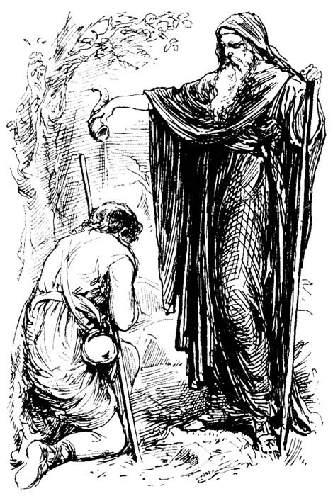
La Vida
De David
Un hombre conforme al corazón de Dios

Revisado 01-2023

